RTP Filter Architecture Document
Blackbox Solution (S5P4418, Filters, RTP)
10 July 2014

Overview
이 문서는 RTP Filter에 대해서 설명하기 위한 문서이다. RTP(Real Time Protocol)는 video/audio와 같은 media data들을 network로 streaming하는 방법 중 하나이다. 제공되는 Blackbox Solution상에서 이 기술을 적용하여 실시간으로 encoding되고 있는 video data를 network상에서 확인 할 수 있도록 구성하였다. RTP의 core부분은 현재 많이 사용되고 있는 LIVE555를 이용하였으며, 이를 Filter framework과 유기적으로 연결하여 solution을 구성하였다.

Filter Structure

Interlock Filter and LIVE555
RTP Filter와 LIVE555의 구조적인 연결은 다음과 같다.
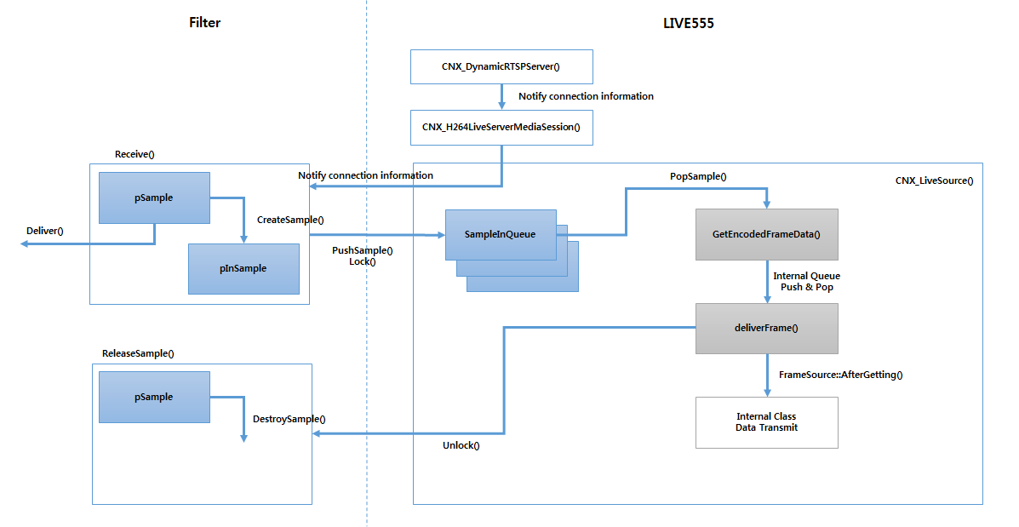
RTP Filter에서는 별도의 RTP network connection이 발생하지 않으면 이전 Filter에서 전달된 sample(encoding된 video data)를 바로 뒤의 Filter로 전달되도록 구성되어있다. 만약, RTP network connection이 발생하게 되면 LIVE555 쪽에서 이 내용을 Filter쪽에 전달하여 주고, 이때 LIVE555쪽에 공급해야 될 Sample을 생성하여 LIVE555 내부의 queue에 push를 하게 된다. 이렇게 내부에 적재되어있는 Sample들을 순차적으로 pop하여 media data를 추출한 뒤 내부에 streaming buffer에 복사하여 주면 LIVE555는 데이터를 streaming하게 된다.

Interface Filter and LIVE555
LIVE555 내부에는 하나의 Session이 생성되어 data streaming 하기까지 여러 layer층이 존재함으로 이에 대한 효율적인 interface를 위하여 관리를 위한 “CNX_DynmicRTPServer” class를 제작하였고 모든 interface들은 이 class를 통하여 이루어지도록 구성되었다. Interface function중에는 filter 자체의 instance 정보를 같이 전달하여, 각 layer층에서 필요하거나 전달해야 될 정보들이 있을 경우 각 layer층에서 filter에 직접 접근하여 handling하도록 구성하였다.
LIVE555 Server에 connection이 이루어지면 LiveSource의 instance가 생성이 되도록 되어있으며, Filter는 LiveSource의 생성 여부를 가지고 connection 수와 기타 동작에 필요한 정보들을 얻게 된다.
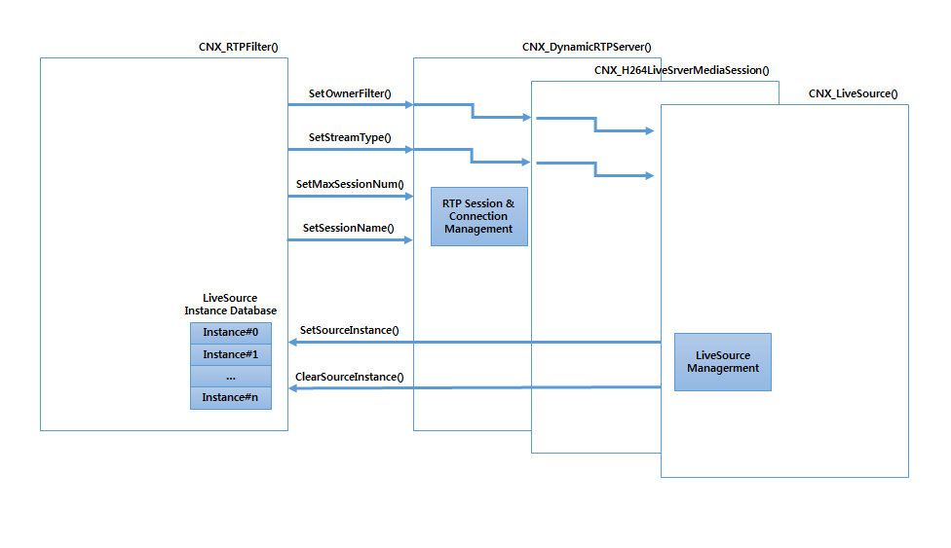
이 문서상에서 언급되는 Session은 Video Channel의 수라고 생각하면 되고, 하나의 Session에 동시 접속 가능한 Connection 수는 2개로 제한하였다. Streaming하고자하는 Session이 변경되면 기존에 연결되었던 Session의 connection들이 강제로 close 되도록 구성하였으며, Connection의 수가 지정된 수보다 많을 경우 refuse되도록 구성하였다

Interface Function
RTP Filter와 LIVE555의 상호 연동을 위하여 다음과 같은 Interface들을 만들었다. 여기서 언급되어있는 Interface function 이외에 Live555 내부적으로 handling을 위한 다른 function들이 존재함으로 이는 제공되는 code들을 같이 참고하면 된다.

RTP Filter Interface

SetSourceInstance
int32_t SetSourceInstance(
CNX_LiveSource *pLiveSource,
int32_t type
);
Description
Created LiveSource information. ( CNX_LiveSource to Filters)
Parameters
*pLiveSource : LiveSource Instance.
type : Media Type. (Video Channel Number)
Return value
True is successful, False is failed.

ClearSourceInstance
int32_t ClearSourceInstance(
CNX_LiveSource *pLiveSource
);
Description
Remove LiveSource information. ( CNX_LiveSource to Filters)
Parameters
*pLiveSource : LiveSource Instance
Return value
True is successful, False is failed.

ConnectIsReady
int32_t ConnectIsReady(
void
);
Description
Get connection Information.
Return value
True is connection available.

Live555 Interface

SetOwnerFilter
int32_t SetOwnerFilter(
void *pOwernerFilter
);
Description
Set filter instance information.
Parameters
*pOwernerFilter : Instance of Filter
Return value
None.

SetStreamType
void SetOwnerFilter(
int32_t streamType
);
Description
Set Stream type
Parameters
streamType : stream type. ( video channel)
Return value
None.

SetMaxSessionNum
void SetMaxSessionNumber(
int32_t sessionNum
);
Description
Set Max session number
Parameters
sessionNum : max session number. (video channel number)
Return value
None.

SetSessionName
void SetSessionName(
int32_t sessionID,
uint8_t *pSessionName
);
Description
Set Session Name. (for Connection URL)
Parameters
sessionID : Session Number
pSessionName : Session Name.
Return value
None.

